Actions planifiées
Vous pouvez planifier des actions pour tout contact, ou pour tout utilisateur enregistré dans Gestan, à une périodicité choisie.
Par exemple :
- la génération d'une nouvelle facture tous les mois pour votre client UNTEL, par exemple son loyer
- la génération tous les ans, pour le client UNTEL, la génération d'un devis en actualisant les prix de votre catalogue
- la génération d'une facture fournisseur chaque mois, par exemple votre abonnement Internet
- la génération d'une écriture comptable tous les trimestres, par exemple votre abonnement Cloud
- un rappel pour la déclaration de TVA à préparer tous les 10 de chaque mois pour votre contact “Trésor Public”
- etc
IDEA Les contrats permettent aussi de générer des factures récurrentes.

Utilisation de l'écran
Accès : Activité → Actions → Actions planifiées
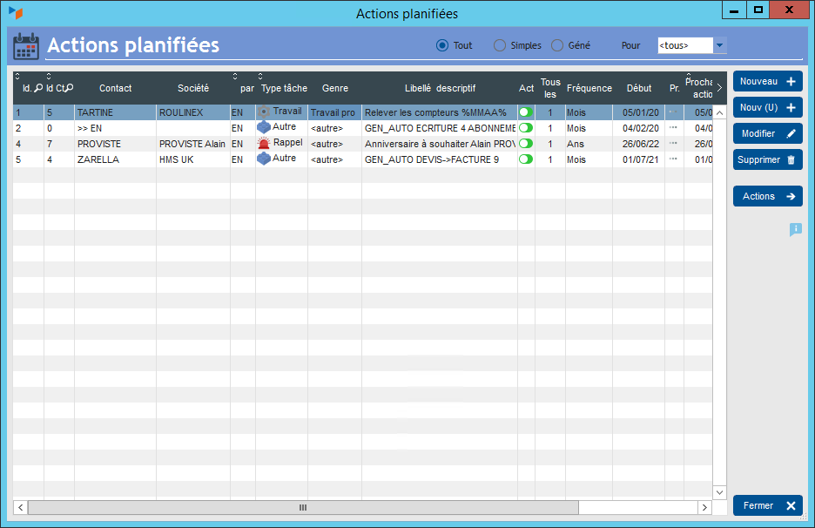
Il existe deux types d'actions planifiées :
- les actions planifiées “générées” : elles sont générées à l'aide d'un enregistrement de référence, par exemple la génération trimestrielle d'une écriture à partir d'une écriture de référence, ou la génération trimestrielle d'une facture à partir d'un devis
- les actions planifiées “simples” : elles sont générées sans enregistrement de référence

Fiche action planifiée
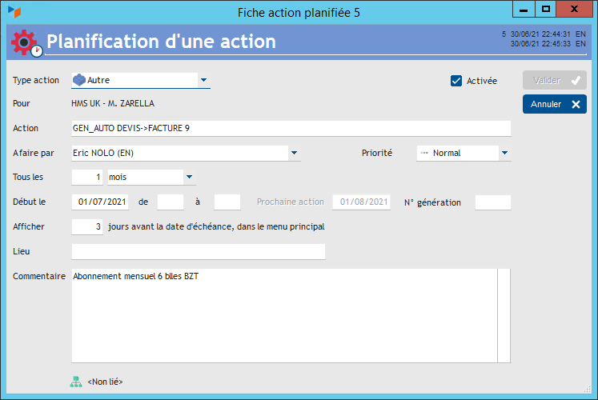
La case à cocher Activée permet de brancher ou débrancher la génération automatique de l'action planifiée, sans la supprimer (une fois que l'action a été validée, il faut utiliser le menu contextuel de la liste des actions planifiées pour l'activer ou la désactiver).
La zone Action indique le libellé de l'action, sous une forme codifiée pour les actions planifiées de type “généré”.
Le numéro de génération est un numérique, incrémenté de 1 à chaque génération d'action automatique. Il est destiné à être utilisé comme valeur de mot clé dans la génération des libellés d'action (voir ci dessous)
Afficher est le nombre de jours avant l'action auquel il faut l'afficher dans la ToDoList. Si vous indiquez qu'il faut l'afficher 3 jours avant la date d'échéance, elle sera affichée à partir du 12 du mois (puisqu'il faut la réaliser le 15) dans la liste des actions à faire de l'écran d'accueil.
Il est possible de lier une action planifiée à un projet ou une tâche. Si le projet ou la tâche sont terminées, l'action planifiée ne sera pas générée.
Gestan génère les actions planifiées au moment où elle doit être affichée. Par exemple, vous planifiez une action “Aller à la messe” tous les dimanche (ou à la synagogue, ou à la mosquée, ou au supermarché, ou au foot, selon la religion que vous pratiquez) avec affichage deux jour avant. Chaque vendredi, Gestan va générer l'action suivante, c'est à dire l'action à faire dans deux jours, le dimanche suivant. Cela évite de générer toutes les actions jusqu'à la date présumée où elle ne sera plus nécessaire, date qu'il serait difficile de calculer avec certitude - nous sommes peu de chose, finalement ! - , mais cela a pour inconvénient de ne pas voir ces rendez-vous sur votre planning de l'année N+20, si vous vouliez le consulter.
Pour cela, l'option générer jusqu'au, disponible sur le clic droit de la liste, permet de forcer la génération des actions planifiées jusqu'à la date que vous souhaitez. La génération automatique par Gestan reprendra après cette date.

Actions planifiées "générées"
Ces actions planifiée sont crées par recopie d'un enregistrement de référence. Il est ainsi possible d'enregistrer des écritures récurrentes, des interventions récurrentes, des devis, factures, ou factures fournisseur récurrentes.
TIP Une action planifiée générée ne peut pas être modifiée, mais seulement activée ou désactivée, via le menu contextuel de la liste. Lorsqu'elle ne correspond plus à ce qui est nécessaire, supprimez-la et créez une nouvelle action planifiée.

Écritures récurrentes
Depuis la liste des écritures, utilisez le menu contextuel Planifier (écriture récurrente) pour générer automatiquement une action planifiée à partir de l'écriture sélectionnée.
L'action planifiée aura pour libellé :
GEN_AUTO ECRITURE xxxx.
xxxx désignant l'identifiant de l'écriture à copier (par exemple GEN_AUTO ECRITURE 456)
Le libellé de l'écriture sera généré à partir de la première ligne du champ “Commentaire” de l'action planifiée. Les mots-clé utilisables pour les actions (%NUM%, %MM%, %MM-1%, %MMAA%, etc) sont utilisables dans ce libellé.

Interventions récurrentes
Depuis la liste des interventions, utilisez le menu contextuel Planifier (intervention récurrente) pour générer automatiquement une action planifiée à partir de l'intervention sélectionnée.
L'action planifiée aura pour libellé :
GEN_AUTO INTERVENTION xxxx
avec xxxx désignant l'identifiant de la fiche d'intervention à copier.
Si l'intervention comporte des ingrédients, ceux-ci seront également générés, et les quantités facturables reproduites, mais les quantités consommées seront à zéro.

Devis récurrents
Depuis la liste des devis, utilisez le menu contextuel Planifier (pièce récurrente) pour générer automatiquement une action planifiée à partir du devis sélectionné.
L'action planifiée aura pour libellé :
GEN_AUTO DEVIS xxxx
xxxx désignant le devis à recopier.
Vous pouvez préciser que vous ne souhaitez pas que les prix soient remis à jour avec les valeurs du catalogue produit. Dans ce cas, le libellé sera :
GEN_AUTO DEVIS xxxx /RECOPIE_SIMPLE

Factures récurrentes
Vous pouvez générer une facture récurrente :
- soit à partir d'un devis. Dans ce cas, utilisez le menu Planifier → Une facture depuis la liste des devis
- soit à partir d'une facture. Dans ce cas, utiliser le menu Planifier depuis la liste des factures.
L'action planifiée aura pour libellé :
GEN_AUTO FACTURE xxxx
xxxx désignant la facture à recopier.
Vous pouvez préciser que vous ne souhaitez pas que les prix soient remis à jour avec les valeurs du catalogue produit. Dans ce cas, le libellé sera :
GEN_AUTO FACTURE xxxx /RECOPIE_SIMPLE
Les lignes de factures seront éventuellement mises à jour avec les prix actualisés, si les prix des produits avaient été modifiés dans la fiche produit, sauf si l'option /RECOPIE_SIMPLE est précisée,
Si la facture doit être générée à partir d'un devis, le libellé sera :
GEN_AUTO DEVIS->FACTURE xxxx
xxxx étant le devis servant de source à la facture.

Factures fournisseur récurrentes
Depuis la liste des factures fournisseur, utilisez le menu contextuel Planifier (pièce récurrente) pour générer automatiquement une action planifiée à partir de la facture fournisseur sélectionnée.
L'action planifiée aura pour libellé :
GEN_AUTO FACTUREFOU xxxx
xxxx désignant la facture fournisseur à recopier.
Vous pouvez préciser que vous ne souhaitez pas que les prix soient remis à jour avec les valeurs du catalogue produit. Dans ce cas, le libellé sera :
GEN_AUTO FACTUREFOU xxxx /RECOPIE_SIMPLE

Utilisation de mots clé dans les libellés des actions planifiées.
Il est possible d'utiliser des mots clé afin de pouvoir traiter automatiquement les dates :
Par exemple, vous avez fait un devis avec le libellé suivant :
ABONNEMENT 2009
et comportant une ligne
Abonnement revue 01/01/2019 - 01/01/2019
Il vous suffira de renseigner dans le devis
ABONNEMENT %SSAA%
et comportant une ligne
Abonnement revue 01/01/%SSAA% - 01/01/%SSAA+1%
A la génération suivante, les mots clés %SSAA% seront remplacés par le quantième de l'année en cours, %SSAA+1% par celui de l'année suivante.
Vous pouvez utiliser aussi %AA% pour ne prendre que les deux derniers chiffres du quantième, ajouter ou retrancher de 1 à 9 unités (par exemple %AA-8% serait remplacé par le quantième de la 8° année avant la date du jour)
Vous pouvez utiliser des mots-clé dans le libellé des actions, ces mots-clé seront remplacés par leur valeur au moment de leur génération.
Par exemple, vous pouvez créer une action planifiée “Anniversaire de Sylvie” à faire tous les ans, mettons le 3 décembre. Mais si vous mettez “Anniversaire Sylvie %NUM% ans”, vous pourrez obtenir un libellé d'action “Anniversaire de Sylvie 35 ans”, ce qui peut être utile dans certaines circonstances (un clic droit sur la date de naissance de la fiche contact permet de générer ce rappel d'anniversaire automatiquement).
Voici la liste des mots-clé qui sont utilisables :
- %NUM% : valeur du numéro de génération
- %MMAA% : mois/an courant, par exemple “janvier 2018” si nous étions en janvier 2018
- %MM% : mois courant, par exemple “janvier” si nous étions en janvier 2018.
- %SSAA% : siècle et l'année
- %AA% : deux dernier chiffres de l'année
- %TT% : le n° du trimestre, par ex “1” si nous sommes en janvier, février ou mars.
Fonctionnant de 1 à 12 :
- %MM-1% : mois précédent
- %MM+1% : mois suivant
- %SSAA+1% : siècle et l'année de l'année suivante
- %SSAA-1% : siècle et l'année de l'année précédente
- %MMAA-1% : mois/an précédent, par exemple “décembre 2017” si nous étions en janvier 2018
- %MMAA+1% : mois/an suivant
- %AA-1% : pour les années précédentes.
TIP Mots-clé. Vous pouvez également utiliser les mots-clés dans les lignes des pièces à générer automatiquement. Cool !


Autres articles “Activité”
Actions
Actions planifiées
Agenda des Actions
Attestation fiscale service à la personne
Ingrédients
Interventions
Planning des actions
Planning des interventions
Synchronisation agenda Google/Outlook

